MA TRẬN
ĐỀ KIỂM TRA CUỐI KỲ II - MÔN SINH HỌC 8
Năm học 2022 -2023
Chủ đề | Nhận biết (40%) | Thông hiểu (30%) | Vận dụng
 |  |  | Cấp độ thấp (20%) | Cấp độ cao (10%)
Chương IX  Thần kinh và giác quan | - Biết được các bộ phận của hệ thần kinh, chức năng của hệ thần kinh vận động và hệ thần kinh sinh dưỡng .  - Nêu được vị trí và chức của dây thần kinh tủy, trụ não, não trung gian, tiểu não, đại não, hệ thần kinh sinh dưỡng, cung phản xạ, các thành phần cấu tạo mắt, tai.  -Khái niệm được phản xạ có điều kiện và không điều kiện, cho ví dụ. |  |  | - Lấy ví dụ thực tế trong cuộc sống về sự hình thành phản xạ mới và ức chế phản xạ cũ.
Số câu …..  Số điểm : 4,0  Tỉ lệ 40 % | 9/2 câu  Số điểm:3  Tỉ lệ: 30 |  |  | ½ câu  Số điểm:1  Tỉ lệ: 10
Chương X  Tuyến nội tiết | Chỉ ra được tuyến nội tiết.  Nhận ra vai trò của tuyến nội tiết |  | -Phân biệt tuyến nội tiết và tuyến ngoại tiết.  -Nguyên nhân gây bệnh Bazơđô và bệnh bướu cổ.
Số câu …..  Số điểm : 3,0  Tỉ lệ 30 % | 2 câu  Số điểm:1  Tỉ lệ: 10 |  | 1 câu  Số điểm:2  Tỉ lệ: 20
Chương XI: Sinh sản |  | - Những ảnh hưởng của có thai sớm ở tuổi vị thành niên.  Cơ sở khoa học của những biện pháp tránh thai
Số câu 2  Số điểm : 3,0  Tỉ lệ 30 % |  | 1 câu  Số điểm:3  Tỉ lệ: 30
Tổng số câu:…..  Tổng số điểm: 10  Tỉ lệ: 100% | 7 câu  4,0 điểm  40% | 1 câu  3,0 điểm  30% | 1 câu  2,0 điểm  20% | 1 câu  1,0 điểm  10%

ĐỀ THAM KHẢO
ĐỀ KIỂM TRA HỌC KỲ II- NĂM HỌC 2022 – 2023
MÔN: SINH HỌC – LỚP: 8
Thời gian làm bài: 45 phút

I. TRẮC NGHIỆM: (3,0 điểm)
Chọn đáp án đúng nhất:
Câu 1/. (0.5 điểm) Trong các tuyến sau, tuyến nào là tuyến nội tiết:
A. Tuyến tụy B. Tuyến nước bọt
C. Tuyến mồ hôi D. Cả B và C
Câu 2/. (0.5 điểm) Trung ương của hệ thần kinh gồm:
- Não, dây thần kinh B. Dây thần kinh, hạch thần kinh
C. Não, tủy sống D. Não, tủy sống, dây thần kinh
Câu 3/. (0.5 điểm) Tuyến nội tiết nào giữ vai trò chỉ đạo hoạt động các tuyến nội tiết khác?
A. Tuyến yên B. Tuyến tụy
C. Tuyến trên thận D. Tuyến giáp
Câu 4/. (0.5 điểm) Cấu tạo cơ quan phân tích gồm:
- Mắt, tai, nơ ron hướng tâm
- Cơ quan thụ cảm, dây thần kinh, cơ quan phân tích
C. Các sợi trục nơron có bao miêlin
D. Cả A và B
Câu 5/. (0.5 điểm) Điều khiển hoạt động của cơ tim là do:
- Hệ thần kinh vận động B. Hệ thần kinh sinh dưỡng
- Thân nơron D. Sợi trục
Câu 6/. (0.5 điểm) Chức năng của hệ thần kinh là:
- Điều khiển, điều hòa hoạt động của các cơ quan, hệ cơ quan.
- Điều khiển hoạt động của cơ trơn, hoạt động của nội quan.
- Điều khiển hoạt động của hệ cơ xương.
- Điều khiển hoạt động của cơ quan sinh sản
II. TỰ LUẬN: (7,0 điểm)
Câu 7/. (2 điểm) Thế nào là phản xạ có điều kiện và phản xạ không điều kiện. Cho ví dụ về sự thành lập một phản xạ có điều kiện mới ức chế phản xạ có điều kiện cũ.
Câu 8/. (3 điểm) Em hãy cho biết những nguy cơ khi có thai ở tuổi vị thành ? Cơ sở khoa học của những biện pháp tránh thai.
Câu 9/. (2 điểm) Vẽ sơ đồ điều hòa đường huyết của tuyến tụy.

------------------------- Hết ----------------------------
( Cán bộ coi thi không giải thích gì thêm )

HƯỚNG DẪN CHẤM
- TRẮC NGHIỆM 3 ĐIỂM
Mỗi câu đúng đạt 0,5 điểm

Câu | 1 | 2 | 3 | 4 | 5 | 6
Đáp án | A | C | A | B | B | A
- TỰ LUẬN 7 ĐIỂM

Câu | Đáp án | Điểm
1  2 điểm | - Phản xạ không điều kiện là phản xạ sinh ra đã có, không cần phải học tập.  Ví dụ: Đi ngoài nắng mặt đỏ gay, mồ hôi vã ra.  - Phản xạ có điều kiện là phản xạ được hình thành trong đời sống cá thể, là kết quả của quá trình học tập, rèn luyện.  Ví dụ: Chẳng dại gì mà chơi/đùa với lửa  - Sự thành lập và ức chế phản xạ có điều kiện là giúp cơ thể thích nghi với sự thay đổi của môi trường.  Hs tự lấy ví dụ về sự thành lập pxcđk mới, ức chế pxcđ cũ | 0.25  0.25  0.25  0.25  1
2  3 điểm | - Mang thai ngoài ý muốn khi còn quá trẻ là một trong những nguyên nhân làm tăng nguy cơ tử vong :  - Tỉ lệ sẩy thai, đẻ con non cao do tử cung chưa phát triển đầy đủ để mang thai đến đủ tháng và thường sót rau, băng huyết, nhiễm khuẩn …  - Nếu sinh con thì con sinh ra thường nhẹ cân, tỉ lệ tử vong cao hơn.  - Ngoài ra, khi mang thai ở tuổi đang đi học còn ảnh hưởng đến học tập, địa vị xã hội, công tác, gia đình, cuộc sống …  - Cơ sở khoa học của các biện pháp tránh thai:  - Ngăn không cho trứng chín và rụng.  - Tránh không để tinh trùng gặp trứng.  - Chống sự làm tổ của trứng đã thụ tinh. | 0.5  0,5  1
3  2 điểm | 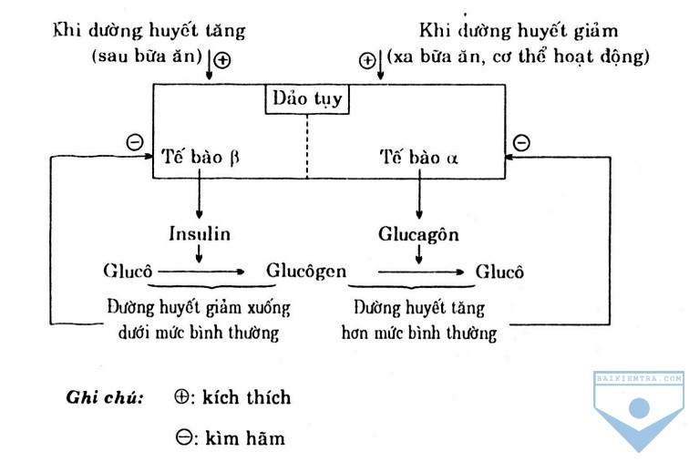 | 2 điểm

